
ГОСУДАРСТВЕННОЕ АВТОНОМНОЕ УЧРЕЖДЕНИЕ
САРАТОВСКОЙ ОБЛАСТИ
«РЕГИОНАЛЬНЫЙ ЦЕНТР ОЦЕНКИ КАЧЕСТВА ОБРАЗОВАНИЯ»

222. Новоузенский муниципальный район

Результаты единого государственного экзамена (ЕГЭ)
Для участия в ЕГЭ 2023 года в Новоузенском районе были зарегистрированы 94 выпускника из 6 общеобразовательных организаций, что составляет 100% от общего количества выпускников 2023 года.
Выпускники района не принимали участие в ЕГЭ по литературе, немецкому, французскому, испанскому и китайскому языкам. В общей сложности было сдано 342 человеко-экзамена.
Процент недостижения минимального порога в районе снизился по 6 из 11 предметов: математике профильного уровня (на 1,2%), химии (на 4,4%), биологии (на 9,0%), истории (на 0,9%), географии (на 25,0%), математике базового уровня (на 2,0%).
Увеличение данного показателя наблюдается по 3 предметам: русскому языку (на 2,1%), информатике и ИКТ (на 12,5%), обществознанию (на 11,3%).
По литературе и английскому языку выпускников, не преодолевших минимальный порог, за три последних года не было.
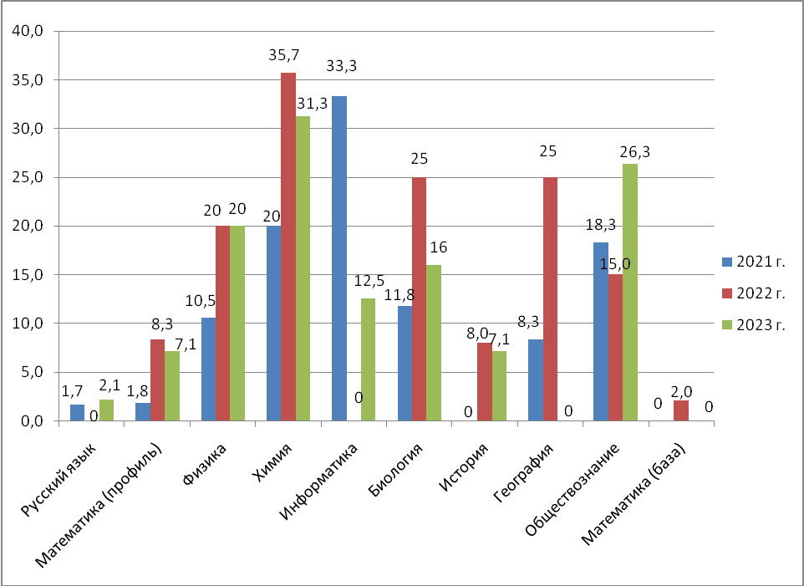
Рис.1 Динамика процента выпускников, не достигших минимального порога по предметам ЕГЭ.
В СОШ № 8 им. В.И. Курова 2 участника по русскому языку не преодолели минимальный порог в 24 балла для получения аттестата о среднем общем образовании и один участник той же школы не преодолел минимальный порог в 36 баллов для поступления по программам бакалавриата и специалитета в образовательные организации высшего профессионального образования.
В трех общеобразовательных организациях: СОШ № 4, СОШ № 8 им. В.И.Курова, СОШ п. Основной средний показатель недостижения минимального порогового балла по всем предметам выше, чем средний показатель по району (11,1%).
В СОШ п. Алгайский и СОШ с. Куриловка все выпускники успешно сдали экзамены по всем предметам.
В СОШ п. Основной не смогли преодолеть минимальный порог по двум предметам: обществознанию (25,0%), физике (66,7%).
По трем предметам данный показатель наблюдается в СОШ № 1, а именно по химии (20,0%), биологии (14,3%), обществознанию (7,7%).
В СОШ № 4 выпускники не смогли справиться с экзаменами по четырем предметам: химии (66,7%), биологии (33,3%), истории (33,3%), обществознанию (28,6%).
В СОШ № 8 им. В.И. Курова участники не перешагнули минимальный порог по семи предметам: русскому языку (5,0%), математике профильного уровня (16,7 %), химии (40,0%), информатике и ИКТ (25,0%), биологии (33,3 %), истории (6,3%), обществознанию (45,8 %).
Наибольшая доля недостижения минимального порога в разрезе предметов (вне зависимости от числа участников экзамена):
- по русскому языку – СОШ № 8 им. В.И. Курова (5,0%), Новоузенский район - 2,1%, Саратовская область – 0,08%;
- по профильной математике – СОШ № 8 им. В.И.Курова (16,7%), Новоузенский район – 7,1%, Саратовская область –8,17%;
- по физике – СОШ п. Основной (66,7 %), Новоузенский район – 20,0%, Саратовская область – 5,85%;
- по химии – СОШ № 4 (66,7 %), Новоузенский район – 31,3%, Саратовская область – 18,01%;
- по информатике и ИКТ - СОШ № 8 им. В.И.Курова (25,0%), Новоузенский район (12,5%), Саратовская область – 11,5%;
- по биологии – СОШ № 4 и СОШ № 8 им. В.И.Курова (по 33,3%), Новоузенский район – 16,0%, Саратовская область – 18,44%;
- по истории – СОШ% 4 (33,3%), Новоузенский район – 7,1 %, Саратовская область – 7,77%;
- по обществознанию – СОШ № 8 им. В.И.Курова (45,8%), Новоузенский район – 26,3%, Саратовская область – 21,17%.
Все участники ЕГЭ из Новоузенского района перешли минимальный порог по географии, английскому языку и математике базового уровня.
В 2023 году Новоузенском районе участники ЕГЭ получили свыше 80 баллов по семи предметам: русскому языку, математике профильного уровня, биологии, химии, обществознанию, информатике и ИКТ, английскому языку.
Лидеры по проценту высокобалльников:
- по русскому языку − СОШ п. Алгайский (42,9 %), СОШ п. Основной (28,6 %);
- по математике профильного уровня – СОШ № 1 (10,0%);
- по биологии − СОШ п. Алгайский (14,3%)1;
-по химии – СОШ п. Основной (100,0%, 1 участник), СОШ п. Алгайский (50,%);
- по обществознанию – СОШ № 1 (15,4%);
- по информатике и ИКТ – СОШ № 1 (25,0 %);
- по английскому языку – СОШ № 1 (66,7 %).
В 2023 году по 100 баллов получили: выпускник СОШ п. Алгайский по химии и выпускник СОШ № 1 по русскому языку.
По итогам ЕГЭ не получили аттестат о среднем общем образовании 2 выпускника СОШ № 8 им. В.И. Курова.
По итогам 2023 года в Новоузенском районе 11 выпускников из 5 учреждений получили аттестат с отличием (из них 3 выпускника (27,3 %) набрали менее 70 баллов по одному из предметов ЕГЭ:
СОШ № 1 – 5 выпускников (из них 1 выпускник, набравший менее 70 баллов по одному из предметов ЕГЭ);
СОШ № 8 им. В.И. Курова – 2 выпускника (из них 1 выпускник, набравший менее 70 баллов по одному из предметов ЕГЭ);
СОШ п. Алгайский – 2 выпускника (из них 1 выпускник, набрал менее 70 баллов по одному из предметов ЕГЭ);
СОШ № 4 – 1 выпускник;
СОШ п. Основной – 1 выпускник.
Итоговое сочинение (изложение) в Новоузенском муниципальном районе писали 94 выпускника образовательных организаций. Работы всех участников оценены положительно – «зачет».

Результаты государственной итоговой аттестации в 9 классах.
В Государственной итоговой аттестации 2023 года в форме ОГЭ в Новоузенском районе приняли участие 288 выпускников из 7 образовательных организаций.
В общей сложности было сдано 1251 человеко-экзамен.
В 2023 году все преодолел порог по итогам Государственной итоговой аттестации в Новоузенском районе, не получил аттестат об основном общем образовании 1 выпускник из МОУ «ООШ № 2 г. Новоузенска Саратовской области» как не допущенный.
В итоговом собеседовании принимали участие 287 учащихся, все получили «зачет».

Динамика распределения по отметкам по итогам ГИА-9
в 2021, 2022 и 2023г.г.
Таблица 1
Предмет | Количество «5», % |  |  | Количество «4», % |  |  | Количество «3», % |  |  | Количество «2», %
 | 2021 | 2022 | 2023 | 2021 | 2022 | 2023 | 2021 | 2022 | 2023 | 2021 | 2022 | 2023
Русский язык | 18,9 | 17,7 | 19,2 | 31,4 | 34,6 | 31,4 | 49,3 | 47,3 | 49,4 | 0,4 | 0,4 | 0
Математика | 2,9 | 2,5 | 3,8 | 26,9 | 37,5 | 39,9 | 69,8 | 59,7 | 56,3 | 0,4 | 0,4 | 0
Физика |  | 0 | 0 |  | 20,0 | 33,3 |  | 80,0 | 66,4 |  | 0 | 0
Химия |  | 9,1 | 25,0 |  | 33,3 | 34,1 |  | 57,6 | 40,9 |  | 0 | 0
Информатика |  | 6,3 | 6,7 |  | 12,5 | 46,7 |  | 81,3 | 46,6 |  | 0 | 0
Биология |  | 4,2 | 2,3 |  | 38,2 | 30,5 |  | 56,9 | 67,2 |  | 0.7 | 0
Английский язык |  | 0 | 100 |  | 50,0 | 0 |  | 50,0 | 0 |  | 0 | 0
Обществознание |  | 15,4 | 1,3 |  | 37,8 | 22,0 |  | 46,8 | 76,7 |  | 0 | 0
История |  | 4,5 | 11,1 |  | 50,0 | 22,2 |  | 45,5 | 66,7 |  | 0 | 0
География |  | 13,4 | 20,0 |  | 50,4 | 40,0 |  | 36.2 | 40,0 |  | 0 | 0
Литература |  | 66,7 | 75,0 |  | 33,3 | 25,0 |  | 0 | 0 |  | 0 | 0

В 2021 году ОГЭ проводился по математике и русскому языку.

Результаты региональных проверочных работ (РПР)
Таблица 2
2020-2021 учебный год
1 этап | 5 | % | 4 | % | 3 | % | 2 | %
266 участников | 4 | 1,5 | 27 | 10,2 | 74 | 27,8 | 161 | 60,5
2 этап | 5 | % | 4 | % | 3 | % | 2 | %
272 участника | 3 | 0,8 | 44 | 16,2 | 88 | 32,3 | 137 | 50,4
2021-2022 учебный год
1 этап | 5 | % | 4 | % | 3 | % | 2 | %
273 участника | 3 | 1,1 | 11 | 4 | 121 | 44,3 | 138 | 50,5
2 этап | 5 | % | 4 | % | 3 | % | 2 | %
143 участника | 0 | 0 | 16 | 11,1 | 65 | 45,5 | 62 | 43,4
2022-2023 учебный год
1 этап | 5 | % | 4 | % | 3 | % | 2 | %
255 участников | 12 | 4,7 | 46 | 18,0 | 102 | 40,0 | 95 | 37,3
2 этап | 5 | % | 4 | % | 3 | % | 2 | %
278 участников | 2 | 0,7 | 51 | 18,4 | 111 | 39,9 | 114 | 41,0
В 2019-2020 учебном году второй этап РПР не проводился в связи с карантинными мероприятиями в Саратовской области.
В целом по результатам РПР 2021-2022 года наблюдается снижение количества участников, получивших неудовлетворительный результат на 7,1%.
По результатам РПР 2022-2023 года наблюдается повышение количества участников, получивших неудовлетворительный результат на 3,7%.

Результаты всероссийских проверочных работ (ВПР) 2023 года
Таблица 3
Учебный предмет | Качество знаний, %
Учебный предмет | 4 класс |  | 5 класс |  | 6 класс |  | 7 класс |  | 8 класс
Учебный предмет | Саратовская область | Новоузенский муниципальный район | Саратовская область | Новоузенский муниципальный район | Саратовская область | Новоузенский муниципальный район | Саратовская область | Новоузенский муниципальный район | Саратовская область | Новоузенский муниципальный район
Русский язык | 61,62 | 57,46 | 51,99 | 41,66 | 47,48 | 37,78 | 41,35 | 32,09 | 46,12 | 39,42
Математика | 72,39 | 74,72 | 54,80 | 48,77 | 40,09 | 41,32 | 37,53 | 38,99 | 31,39 | 32,85

Учебный предмет | Успеваемость, %
Учебный предмет | 4 класс |  | 5 класс |  | 6 класс |  | 7 класс |  | 8 класс
Учебный предмет | Саратовская область | Новоузенский муниципальный район | Саратовская область | Новоузенский муниципальный район | Саратовская область | Новоузенский муниципальный район | Саратовская область | Новоузенский муниципальный район | Саратовская область | Новоузенский муниципальный район
Русский язык | 95,54 | 92,36 | 90,64 | 87,50 | 88,60 | 88,15 | 88,38 | 89,18 | 87,61 | 88,32
Математика | 97,74 | 98,14 | 92,77 | 92,61 | 89,74 | 90,04 | 90,63 | 92,06 | 90,72 | 90,88

